Περιπτώσεις Χρήσης
για το
Hotel Management System
Έκδοση 1.0
Αριθμός Ομάδας: 17
Συγγραφείς:
1.ΜΟΛΛΑ ΙΣΜΑΗΛ ΜΕΜΕΤ ΙΣΜΑΗΛ ΑΜ 36172
2. ΤΣΑΝΙΚΙΔΗΣ ΣΑΒΒΑΣ AM 33302
3. ΓΙΑΝΝΙΚΟΠΟΥΛΟΣ ΚΩΝΣΤΑΝΤΙΝΟΣ AM 35880

Αναθεωρήσεις

Ονοματεπώνυμο | Ημερομηνία | Αιτία Αναθεώρησης | Έκδοση

Διάγραμμα Περιπτώσεων Χρήσης

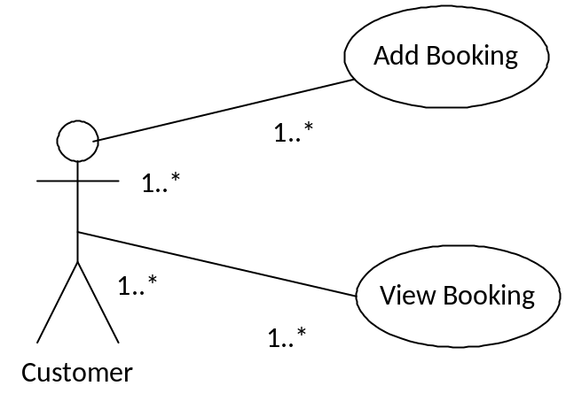Room Booking System

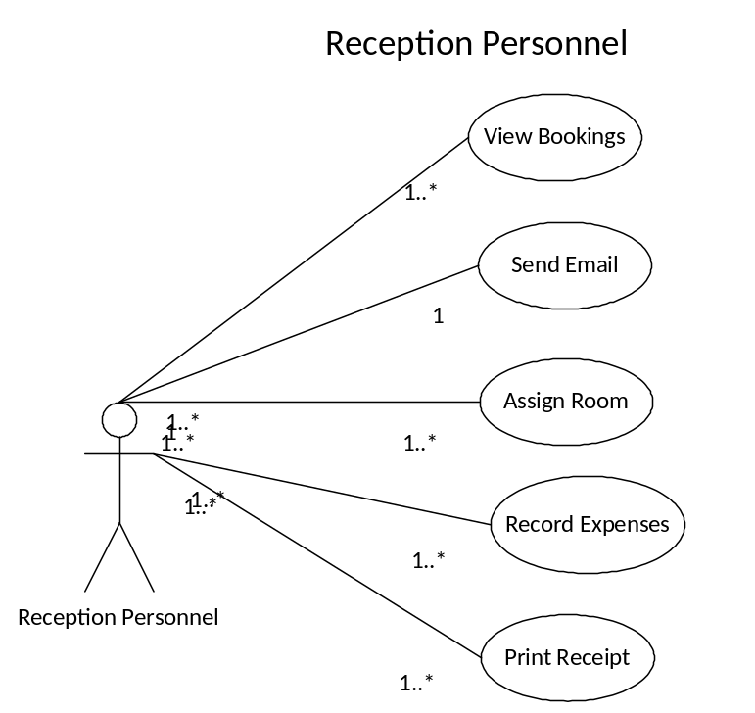

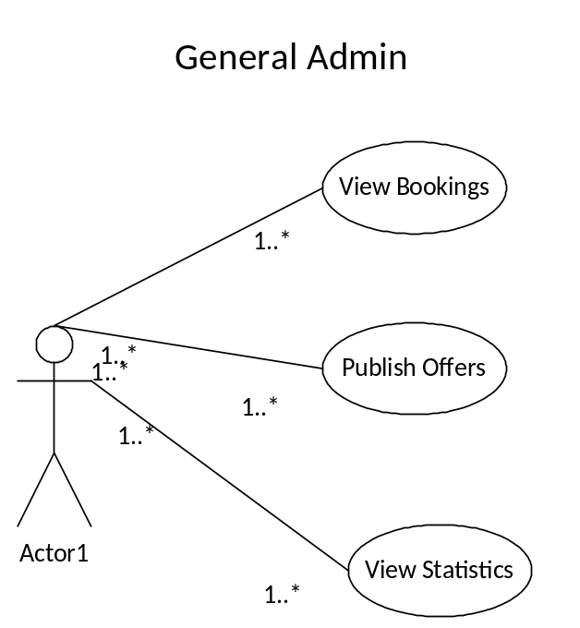

Κατάλογος Περιπτώσεων Χρήσης
Εμπλεκόμενοι Ρόλοι | Περιπτώσεις Χρήσης
Customer | UC-1.Κράτηση Δωματίου  UC-2.Προβολή Κράτησης
Reception Personnel | RP-1. Ανάθεση Δωματίων  RP-2. Καταγραφή εξόδων  RP-3. Εκτύπωση Λογαριασμού  RP-4. Ενημέρωση Κράτησης μέσω mail  UC-101. Προβολή Κρατήσεων
General Admin | GA-1. Προβολή Στατιστικών  GA-2. Ανάρτηση Προσφορών  UC-101. Προβολή Κρατήσεων

Κωδικός Περίπτωσης: | UC-1
Ονομασία: | Κράτηση Δωματίου
Δημιουργήθηκε από: | ΜΟΛΛΑ ΙΣΜΑΗΛ ΜΕΜΕΤ ΙΣΜΑΗΛ |  | Τελευταία ενημέρωση από: | ΜΟΛΛΑ ΙΣΜΑΗΛ ΜΕΜΕΤ ΙΣΜΑΗΛ
Ημερομηνία Συγγραφής: | 20/1/2013 |  | Ημερομηνία τελευταίας ενημέρωσης: | 20/1/2013
Εμπλεκόμενοι Ρόλοι: |  | Customer
Περιγραφή: |  | O πελάτης μπορεί να κάνει κράτηση δωματίων από την φόρμα κρατήσεις του ξενοδοχείου
Γεγονός Εκκίνησης: |  | Ο πελάτης επιλέγει τύπο δωματίου
Προϋποθέσεις: |  | - Να υπάρχουν διαθέσιμα δωμάτια  - Ο πελάτης θα πρέπει να συμπληρώσει την φόρμα  - Ο πελάτης θα πρέπει να έχει επιλέξει ημερομηνία κράτησης  - Ο πελάτης θα πρέπει να πατήσει το κουμπί <<κράτηση>>
Τελική Κατάσταση: |  | - Η κράτηση καταγράφεται
Φυσιολογική Ροή: |  | - Ο πελάτης συμπληρώνει τα στοιχεία του στην φόρμα  - Ο πελάτης επιλέγει τύπο δωματίου  - Ο πελάτης επιλέγει ημερομηνία κράτησης  - Ο πελάτης βλέπει αν υπάρχει διαθέσιμα δωμάτια στις ημερομηνίες κράτησης  - Επιλέγει τρόπο πληρωμής  - Υποβάλει την κράτηση
Εναλλακτική Ροή:
Εξαιρέσεις: |  | - Δεν υπάρχουν διαθέσιμα στην επιλεγμένει ημερομηνία  - Πρόβλημα στην προβολή της ιστοσελίδας
Ενσωματώνει:
Προτεραιότητα: |  | 1
Συχνότητα χρήσης: |  | 5 κρατήσεις την ημέρα
Business Rules:
Ειδικές απαιτήσεις: |  | Ο Πελάτης δεν μπορεί να ακυρώσει τη παραγγελία αφού βάλει τα χρήματα στη τράπεζα
Υποθέσεις:
Σημειώσεις και ζητήματα:

Κωδικός Περίπτωσης: | UC-2
Ονομασία: | Προβολή Κράτησης
Δημιουργήθηκε από: | ΤΣΑΝΙΚΙΔΗΣ  ΣΑΒΒΑΣ |  | Τελευταία ενημέρωση από: | ΤΣΑΝΙΚΙΔΗΣ  ΣΑΒΒΑΣ
Ημερομηνία Συγγραφής: | 20/1/2013 |  | Ημερομηνία τελευταίας ενημέρωσης: | 20/1/2013
Εμπλεκόμενοι Ρόλοι: |  | Customer
Περιγραφή: |  | O πελάτης μπορεί να δει τα στοιχεία και την κατάσταση της κράτησης
Γεγονός Εκκίνησης: |  | Να έχει πατήσει το κουμπί υποβολή
Προϋποθέσεις: |  | - Να έχει συμπληρώσει σωστά την φόρμα κράτησης
Τελική Κατάσταση: |  | - Ο πελάτης βλέπει τα στοιχεία της κράτησης του
Φυσιολογική Ροή: |  | - UC-1  - Προβολή στοιχείων κατάστασης
Εναλλακτική Ροή:
Εξαιρέσεις: |  | Πρόβλημα συμπλήρωσης
Ενσωματώνει:
Προτεραιότητα: |  | 2
Συχνότητα χρήσης: |  | 5 προβολές αν μερα
Business Rules:
Ειδικές απαιτήσεις:
Υποθέσεις:
Σημειώσεις και ζητήματα:

Κωδικός Περίπτωσης: | RP-1
Ονομασία: | Ανάθεση Δωματίων
Δημιουργήθηκε από: | ΓΙΑΝΝΙΚΟΠΟΥΛΟΣ ΚΩΝΣΤΑΝΤΙΝΟΣ |  | Τελευταία ενημέρωση από: | ΓΙΑΝΝΙΚΟΠΟΥΛΟΣ ΚΩΝΣΤΑΝΤΙΝΟΣ
Ημερομηνία Συγγραφής: | 20/1/2013 |  | Ημερομηνία τελευταίας ενημέρωσης: | 20/1/2013
Εμπλεκόμενοι Ρόλοι: |  | Reception Personnel
Περιγραφή: |  | Ο υπάλληλος της reception μπορεί να αναθέτει δωμάτιο της επιλογής του σε κάθε κράτηση.
Γεγονός Εκκίνησης: |  | Λήψη e-mail με στοιχεία κράτησης και πέρασμά τους στο HMS.
Προϋποθέσεις: |  | - Ο πελάτης έχει πατήσει το κουμπί «Υποβολή» στην φόρμα κράτησης στην ιστοσελίδα.  - Έχει ληφθεί το e-mail με τα στοιχεία της κράτησης.  - Επιβεβαίωση πληρωμής.
Τελική Κατάσταση: |  | Ανάθεση δωματίου στον πελάτη.
Φυσιολογική Ροή: |  | - Προβολή στοιχείων κράτησης.  - Επιβεβαίωση πληρωμής.  - Έλεγχος διαθεσιμότητας δωματίων.  - Υποβολή στοιχείων πελάτη στο HMS.  - Ανάθεση δωματίων.
Εναλλακτική Ροή: |  | - Ο πελάτης επικοινωνεί τηλεφωνικά και κάνει κράτηση / Ο πελάτης επισκέπτεται το ξενοδοχείο και κάνει την κράτηση.  - Έλεγχος διαθεσιμότητας δωματίων.  - Υποβολή στοιχείων πελάτη στο HMS.  - Ανάθεση δωματίων.
Εξαιρέσεις: |  | - Να μην λετουργεί σωστά το HMS.  - Δεν υπάρχει διαθέσιμα δωμάτια.
Ενσωματώνει:
Προτεραιότητα: |  | 1
Συχνότητα χρήσης: |  | 5 αναθέσεις / ημέρα
Business Rules:
Ειδικές απαιτήσεις:
Υποθέσεις:
Σημειώσεις και ζητήματα:

Κωδικός Περίπτωσης: | RP-2
Ονομασία: | Καταγραφή εξόδων
Δημιουργήθηκε από: | ΜΟΛΛΑ ΙΣΜΑΗΛ ΜΕΜΕΤ ΙΣΜΑΗΛ |  | Τελευταία ενημέρωση από: | ΜΟΛΛΑ ΙΣΜΑΗΛ ΜΕΜΕΤ ΙΣΜΑΗΛ
Ημερομηνία Συγγραφής: | 20/1/2013 |  | Ημερομηνία τελευταίας ενημέρωσης: | 20/1/2013
Εμπλεκόμενοι Ρόλοι: |  | Reservation Personnel
Περιγραφή: |  | Ο υπάλληλος της reception ενημερώνει το σύστημα για τα έξοδα του πελάτη κατά την διάρκεια διαμονής του στο ξενοδοχείο.
Γεγονός Εκκίνησης: |  | Ο πελάτης έχει κάνει υποβολή κράτησης.
Προϋποθέσεις: |  | - Ο πελάτης έχει αγοράσει κάποιο προϊόν ή έχει χρησιμοποιήσει κάποια υπηρεσία του ξενοδοχείου.  - Ο πελάτης διαμένει στο ξενοδοχείο.
Τελική Κατάσταση: |  | - Τέλος διαμονής
Φυσιολογική Ροή: |  | - Ο υπάλληλος έχει αναθέσει δωμάτιο στον πελάτη.  - Καταγράφει έξτρα έξοδα του πελάτη.  - Έλεγχος για τυχόν εκπτώσεις στις ημερομηνίες διαμονής.  - Προβάλλει φόρμας κατάστασης εξόδων.
Εναλλακτική Ροή:
Εξαιρέσεις: |  | - Να μην λειτουργεί σωστά το HMS.  - Να μην υπάρχουν διαθέσιμες υπηρεσίες.
Ενσωματώνει:
Προτεραιότητα: |  | 1
Συχνότητα χρήσης: |  | 40 καταγραφές / ημέρα
Business Rules:
Ειδικές απαιτήσεις:
Υποθέσεις:
Σημειώσεις και ζητήματα:

Κωδικός Περίπτωσης: | RP-3
Ονομασία: | Εκτύπωση Λογαριασμού
Δημιουργήθηκε από: | ΤΣΑΝΙΚΙΔΗΣ  ΣΑΒΒΑΣ |  | Τελευταία ενημέρωση από: | ΤΣΑΝΙΚΙΔΗΣ  ΣΑΒΒΑΣ
Ημερομηνία Συγγραφής: | 20/1/2013 |  | Ημερομηνία τελευταίας ενημέρωσης: | 20/1/2013
Εμπλεκόμενοι Ρόλοι: |  | Reception Personnel
Περιγραφή: |  | Ο υπάλληλος εκτυπώνει το σύνολο των εξόδων που έχει πραγματοποιήσει ο πελάτης κατά την διαμονή του στο ξενοδοχείο.
Γεγονός Εκκίνησης: |  | Ο πελάτης πραγματοποιεί το Check out.
Προϋποθέσεις: |  | - Να έχει γίνει το RP-2  - Ο πελάτης να έχει ολοκληρώσει την διαμονή του στο ξενοδοχείο.  - Να λειτουργεί σωστά το HMS.  - Να λειτουργεί σωστά ο εκτυπωτής.
Τελική Κατάσταση: |  | - Εκτύπωση λογαριασμού εξόδων στον πελάτη
Φυσιολογική Ροή: |  | - UC-1  - RP-2  - Ο πελάτης πραγματοποιεί το Check out  - Εκτύπωση λογαριασμού εξόδων
Εναλλακτική Ροή:
Εξαιρέσεις: |  | - Να μην λειτουργεί σωστά το HMS.  - Να μην υπάρχουν διαθέσιμες υπηρεσίες.  - Δεν λειτουργεί ο εκτυπωτής
Ενσωματώνει:
Προτεραιότητα: |  | 2
Συχνότητα χρήσης: |  | 10 / ημέρα
Business Rules:
Ειδικές απαιτήσεις:
Υποθέσεις:
Σημειώσεις και ζητήματα:

Κωδικός Περίπτωσης: | RP-4
Ονομασία: | Υπενθύμιση Κράτησης μέσω mail
Δημιουργήθηκε από: | ΓΙΑΝΝΙΚΟΠΟΥΛΟΣ ΚΩΝΣΤΑΝΤΙΝΟΣ |  | Τελευταία ενημέρωση από: | ΓΙΑΝΝΙΚΟΠΟΥΛΟΣ ΚΩΝΣΤΑΝΤΙΝΟΣ
Ημερομηνία Συγγραφής: | 20/1/2013 |  | Ημερομηνία τελευταίας ενημέρωσης: | 20/1/2013
Εμπλεκόμενοι Ρόλοι: |  | Reception Personnel
Περιγραφή: |  | Ο υπάλληλος αποστέλει e-mail στον πελάτη, δύο (2) μέρες πριν την κράτησης για να του υπενθυμίσει την κράτησή του.
Γεγονός Εκκίνησης: |  | UC-1
Προϋποθέσεις: |  | - Δεν έχει γίνει ακύρωση της κράτησης.  - Να μην έχει ξεπεραστεί το χρονικό διάστημα των 2 ημερών πριν το Check in του πελάτη.
Τελική Κατάσταση: |  | Αποστολή e-mail στον πελάτη.
Φυσιολογική Ροή: |  | - Έχει γίνει η κράτηση από τον πελάτη.  - Έχει ελεγχθεί η διαθεσιμότητα τω δωματίων.  - Έχει φτάσει το διάστημα των (ν-2) ημερών. (όπου «ν» η ημερομηνία check in)  - Ο υπάλληλος στέλνει e-mail υπενθύμισης στον πελάτη.
Εναλλακτική Ροή:
Εξαιρέσεις: |  | - Δεν λειτουργεί σωστά το HMS.  - Δεν υπάρχει σύνδεση στο διαδίκτυο.
Ενσωματώνει:
Προτεραιότητα: |  | 3
Συχνότητα χρήσης: |  | 10 / ημέρες
Business Rules:
Ειδικές απαιτήσεις:
Υποθέσεις:
Σημειώσεις και ζητήματα:

Κωδικός Περίπτωσης: | GA-1
Ονομασία: | Προβολή Στατιστικών
Δημιουργήθηκε από: | ΤΣΑΝΙΚΙΔΗΣ  ΣΑΒΒΑΣ |  | Τελευταία ενημέρωση από: | ΤΣΑΝΙΚΙΔΗΣ  ΣΑΒΒΑΣ
Ημερομηνία Συγγραφής: | 20/1/2013 |  | Ημερομηνία τελευταίας ενημέρωσης: | 20/1/2013
Εμπλεκόμενοι Ρόλοι: |  | General Admin
Περιγραφή: |  | Ο διευθυντής του ξενοδοχείου μπορεί να προβάλλει στατιστικά του HMS σχετικά με τις κρατήσεις και τα έξοδα των πελατών.
Γεγονός Εκκίνησης: |  | Ο διευθυντής πατάει το κουμπί «Προβολή Στατιστικών».
Προϋποθέσεις: |  | - Να έχουν πραγματοποιηθεί κρατήσεις.  - Να έχουν πραγματοποιηθεί έξοδα.  - Ο διευθυντής να επιλέξει διάστημα προβολής στατιστικών.
Τελική Κατάσταση: |  | Προβολή στατιστικών στοιχείων
Φυσιολογική Ροή: |  | - Ο διευθυντής ανοίγει το HMS.  - Πατάει το κουμπί «Προβολή Στατιστικών».  - Το σύστημα προβάλλει τα στατιστικά.
Εναλλακτική Ροή:
Εξαιρέσεις: |  | Δεν λειτουργεί σωστά το HMS.
Ενσωματώνει:
Προτεραιότητα: |  | 3
Συχνότητα χρήσης: |  | 30 / ημέρα
Business Rules:
Ειδικές απαιτήσεις:
Υποθέσεις:
Σημειώσεις και ζητήματα:

Κωδικός Περίπτωσης: | GA-2
Ονομασία: | Ανάρτηση Προσφορών
Δημιουργήθηκε από: | ΓΙΑΝΝΙΚΟΠΟΥΛΟΣ ΚΩΝΣΤΑΝΤΙΝΟΣ |  | Τελευταία ενημέρωση από: | ΓΙΑΝΝΙΚΟΠΟΥΛΟΣ ΚΩΝΣΤΑΝΤΙΝΟΣ
Ημερομηνία Συγγραφής: | 20/1/2013 |  | Ημερομηνία τελευταίας ενημέρωσης: | 20/1/2013
Εμπλεκόμενοι Ρόλοι: |  | General Admin
Περιγραφή: |  | Ο Διευθυντής θα αναρτεί τυχόν προσφορές ανά περίοδο στην ιστοσελίδα του ξενοδοχείου.
Γεγονός Εκκίνησης: |  | Έχει κάνει login (admin) στην ιστοσελίδα και υποβάλλει την προσφορά.
Προϋποθέσεις: |  | - Να υπάρχουν διαθεσιμες προσφορές.  - Να λειτουργεί σωστά η ιστοσελίδα.  - Να υπάρχουν διαθέσιμα δωμάτια για την περίοδο των προσφορών
Τελική Κατάσταση: |  | Δημοσίευση προσφοράς στην ιστοσελίδα.
Φυσιολογική Ροή: |  | - Ο διευθυντής κάνει log-in στην ιστοσελίδα.  - Υποβάλλει την προσφορά  - Ανανέωση ιστοσελίδας.
Εναλλακτική Ροή:
Εξαιρέσεις: |  | Δεν λειτουργεί σωστά ο server κι επομένως η ιστοσελίδα.
Ενσωματώνει:
Προτεραιότητα: |  | 2
Συχνότητα χρήσης: |  | 1 ανάρτηση / 3 μήνες
Business Rules:
Ειδικές απαιτήσεις:
Υποθέσεις:
Σημειώσεις και ζητήματα:

Κωδικός Περίπτωσης: | UC-101
Ονομασία: | Προβολή Κρατήσεων
Δημιουργήθηκε από: | ΜΟΛΛΑ ΙΣΜΑΗΛ ΜΕΜΕΤ ΙΣΜΑΗΛ |  | Τελευταία ενημέρωση από: | ΜΟΛΛΑ ΙΣΜΑΗΛ ΜΕΜΕΤ ΙΣΜΑΗΛ
Ημερομηνία Συγγραφής: | 20/1/2013 |  | Ημερομηνία τελευταίας ενημέρωσης: | 20/1/2013
Εμπλεκόμενοι Ρόλοι: |  | Reception Personnel
Περιγραφή: |  | Ο υπάλληλος προβάλλει τα στοιχεία όλων των κρατήσεων του ξενοδοχείου.
Γεγονός Εκκίνησης: |  | Ο υπάλληλος πατάει το κουμπί «Προβολή Κρατήσεων»
Προϋποθέσεις: |  | - Έχουν υποβληθεί κρατήσεις.  - RP-1
Τελική Κατάσταση: |  | Προβολή στοιχείων κρατήσεων
Φυσιολογική Ροή: |  | - UC-1  - RP-1  - Πάτημα κουμπιού «Προβολή Κρατήσεων».  - Προβολή στοιχείων.
Εναλλακτική Ροή:
Εξαιρέσεις: |  | - Δεν λειτουργεί σωστά το HMS  - Δεν έχουν πραγματοποιηθεί κρατήσεις
Ενσωματώνει:
Προτεραιότητα: |  | 3
Συχνότητα χρήσης: |  | 100 / ημέρα
Business Rules:
Ειδικές απαιτήσεις:
Υποθέσεις:
Σημειώσεις και ζητήματα:

